## 0x01 下载安装Ollama

1、访问Ollama官网（<https://ollama.com/>），下载ollama启动器，并点击安装

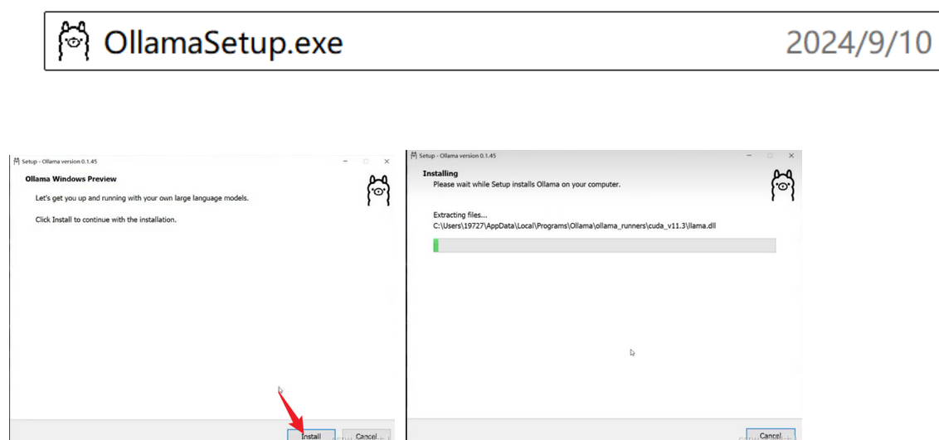

2、安装完成后，Win+R，输入cmd，打开cmd命令行，输入ollama并回车，显示如下则表明安装成功

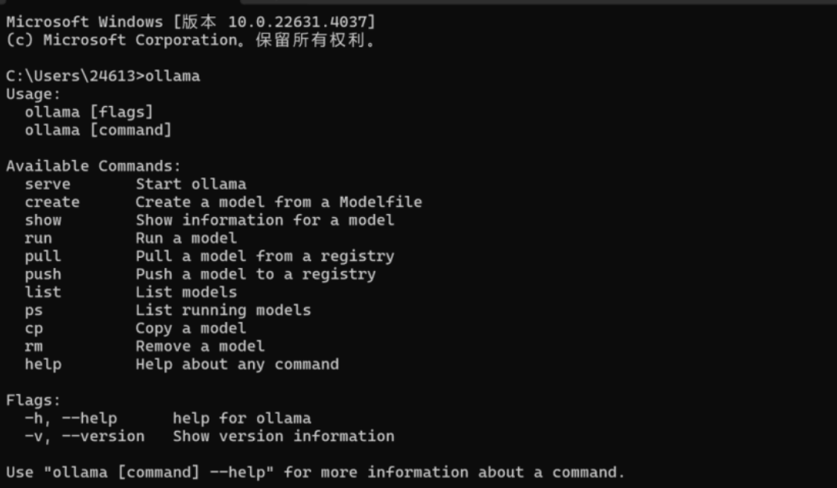

3、配置环境变量，编辑系统环境变量Path，新建一行，输入Ollama安装位置

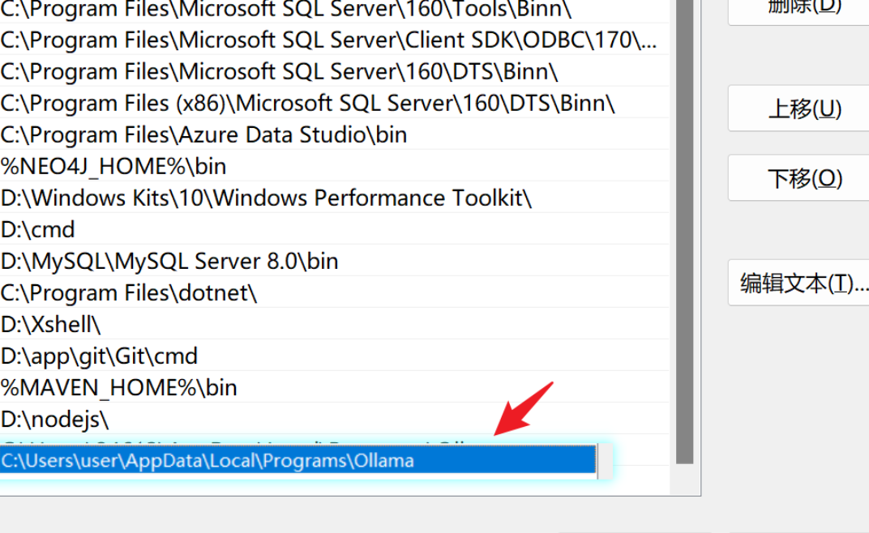

## 0x02 下载并配置大模型

1、修改环境变量，调整下载的大模型存储位置（比较大，默认存在C盘，很占位置）；新建系统环境变量：OLLAMA_MODELS,路径自定义到你想存放的地址即可，点击确认并保存

2、**重启Ollama**，一定要重启，否则上述修改不生效。右下角点击ollama图标，quit退出，之后再重新打开cmd命令行，输入Ollama启动即可

3、下载需要的大模型：访问ollama官网的模型仓库（<https://ollama.com/library>），选择想安装的模型，比如阿里千问：qwen2.5，点击模型，选取版本（训练数据量不同）

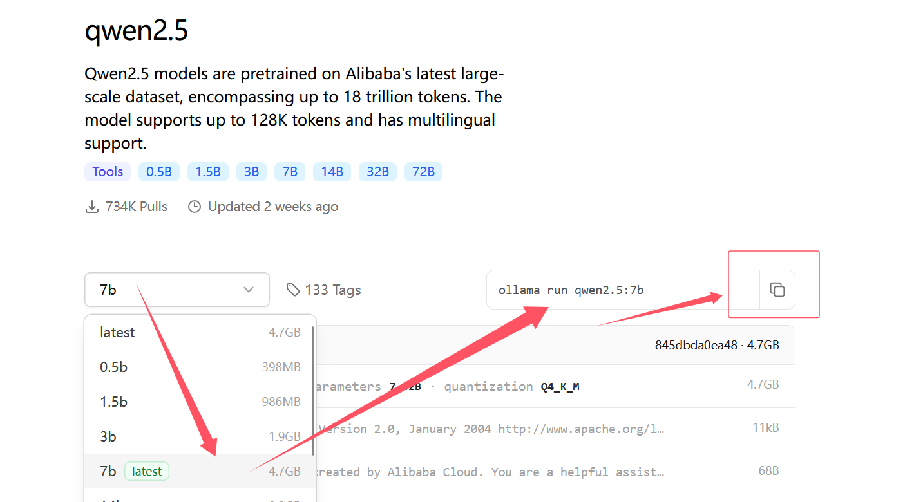

复制该命令，回到cmd命令行，键入该命令并回车，之后耐心等待下载完毕即可

## 0x03 简单使用

1、命令行输入命令：ollama run 模型名 以启动模型 示例：ollama run ollama run qwen2.5:7b  
2、ollama list 查看当前拥有的模型列表（不记得模型名时可以使用，方便启动）  
3、ollama -h 查看使用命令帮助

启动之后即可键入任意内容，开启对话：示例

>>> 你是谁？  
我是Qwen，一个由阿里云开发的语言模型助手。我旨在提供准确、有用的信息和帮助。有什么问题或需要帮助的吗？  
  
>>> 我有1000多个txt文本文件，里面内容各不相同，某些文件可能很大，现在我需要统计所有文件的hash值，并做成一张excel表格，表  
... 格分三列，第一列是文件名，第二列是文件大小，第三列是文件的hash值，你可以帮我写个python脚本来实现这件事吗  
当然可以！下面是一个Python脚本示例，它会读取指定目录下的所有txt文件，并计算每个文件的哈希值（使用MD5），然后将结果保  
存到一个Excel表格中。  
  
首先，确保你已经安装了必要的库：  
```sh  
pip install pandas openpyxl  
```  
  
以下是完整的Python代码：  
  
```python  
import os  
import hashlib  
import pandas as pd  
  
def calculate_md5(file_path):  
 """计算文件的MD5哈希值"""  
 hash_md5 = hashlib.md5()  
 with open(file_path, "rb") as f:  
 for chunk in iter(lambda: f.read(4096), b""):  
 hash_md5.update(chunk)  
 return hash_md5.hexdigest()  
  
def main(directory):  
 """统计文件名、文件大小和哈希值，并保存到Excel表格中"""  
 data = []  
  
 # 遍历指定目录下的所有txt文件  
 for root, _, files in os.walk(directory):  
 for file_name in files:  
 if file_name.endswith('.txt'):  
 file_path = os.path.join(root, file_name)  
 try:  
 size = os.path.getsize(file_path)  
 md5_hash = calculate_md5(file_path)  
 data.append((file_name, size, md5_hash))  
 except Exception as e:  
 print(f"无法处理文件 {file_path}: {e}")  
  
 # 将数据保存到Excel表格中  
 df = pd.DataFrame(data, columns=["文件名", "文件大小（字节）", "哈希值"])  
 df.to_excel("file_hashes.xlsx", index=False)  
 print("统计完成，结果已保存到 file_hashes.xlsx")  
  
if __name__ == "__main__":  
 # 指定包含txt文件的目录  
 directory = "/path/to/your/directory"  
 main(directory)  
```  
  
### 使用说明：  
1. 将 `directory` 变量设置为你存放txt文件的实际路径。  
2. 运行脚本。  
  
### 代码解释：  
- **calculate_md5** 函数：计算文件的MD5哈希值。  
- **main** 函数：遍历指定目录下的所有 `.txt` 文件，计算每个文件的大小和哈希值，并将结果存储在列表中。  
- **pandas.DataFrame** 和 `to_excel` 方法：将数据保存到一个Excel表格中。  
  
请确保替换 `/path/to/your/directory` 为你实际存放文件的路径。希望这个脚本能帮助你完成任务！